DOI:10.14026/j.cnki.0253-9705.2018.18.006 成本效益分析视角的土壤修复方案筛选 —英国经验及启示

Cost-Benefit Based Method for Selecting Soil Remedial

Measures—UK Experience and Enlightenment

摘 要 我国土壤污染形势严峻，随着《土壤污染防治法》的发布，我国土壤修复进程将加快。我国目前的土壤修复管理 和研究工作多从工程技术层面考虑，缺乏一套综合技术、经济、社会、法律因素的科学而全面的评价体系和技术导则。本 文借鉴英国经验，介绍了一套基于成本效益分析法的土壤修复方案筛选流程，从初步的方案筛选、定性分析、成本效果分 析/多准则分析、成本效益分析以及敏感度分析五个方面详细阐述了开展土壤修复方案筛选和评估的步骤和操作方法，旨 在为中国土壤修复技术筛选评估准则的制定以及开展具体的土壤修复工作提供参考和依据。

关键词 土壤修复 ；成本效益分析法 ；方案筛选 ；污染场地 ；风险评估

■文/牛坤玉金书秦

*基金项目：农业农村部委托"农业环境治理体系研究”(487518);中国农业科学院创新工程(ASTIP-IAED-2018-06);中央级公益性科研院所基本科研业务费专项

(161005201803-2)；华北地下水保护政策与机制研究(CAAS-XTCX2016019-06)

、八 8 -

前言

随着我国城市和工业化的快速发展，土壤污 染问题日益凸显［1］。根据原环保部和原国土资源 部2014年联合发布的《全国土壤污染状况调查公 报》，我国土壤环境状况总体不容乐观，部分地 区土壤污染较重，土壤总的点位超标率为16.1%， 其中轻微、轻度、中度和重度污染点位占比分别 为13.7%、2.8%、1.8%和1.1%，耕地、林地和草地 土壤点位超标率分别为19.4%、10.0%和10.4%。土 壤污染具有隐蔽性、积累性、不可逆转性和难治 理性等特点［2］，一旦受到重金属或有机物污染后 很难修复，将对人体健康和生态环境等造成严重 威胁，同时也对我国农业生产带来严重危害［3-4］。 随着《土壤污染防治法》的颁布和实施，土壤污 染修复工作将是环保工作的重中之重。

土壤污染是一种综合性污染，其修复技术的 筛选会是我国土壤污染修复工作的重要方向。如 何从多种可选的技术方案中筛选出最优方案是实 际污染修复工作中经常面临的问题。甄丽莎［5］研 究了微生物生理过程对石油污染土壤修复过程的 影响；逯娟［6］介绍了国内外重金属土壤污染修复 技术的优缺点和实用性，提出改良剂固化技术可 被广泛应用于土壤重金属污染修复中；倪中应［7］ 在对国内外镉污染农田土壤修复技术的探索中发 现，推行联合修复技术是今后我国镉污染农田土 壤修复技术发展的方向。目前的研究多从工程技 术层面开展修复方案筛选研究，缺乏对土壤修复 相关的商业、金融、法律、社会经济、环境等因 素的综合考虑，往往导致最终选择的方案缺乏可 行性而难以执行。因此，找到一种既具有技术可 行性，又能被利益相关方所接受的、符合社会经 济现实条件的修复方案，需要引入一套综合考虑 技术、社会、经济、法律等多种因素的科学的评 价体系。在此背景下，本研究通过介绍英国环保 局颁布的一套用于筛选土壤污染修复方案的技术 导则，详细阐述了基于成本效益分析法的土壤污 染修复方案的筛选准则和程序，旨在为我国今后 的土壤污染修复工作的开展提供参考和启示。

英国土壤污染修复方案筛选的总体框架

1999年，针对以往评价与选择修复方案的模 型程序没有详细考虑与土壤修复相关的商业或金 融因素，或者一些更广泛的环境和社会影响的问 题，英国环保局发布了《基于成本效益分析的污 染土壤管理技术指南》(Cost-Benefit Analysis for Remediation of Land Contamination),该导则为从事土壤修复和咨询工作的人员、工业企 业家、土地所有者、开发商、监管机构、当地社 区以及NGO等提供了一条符合逻辑并且清晰的思路 用于确定最佳的修复方案，在进行土壤修复技术 筛选的过程中，不仅考虑技术可行性、成本、时 间等条件，还考虑法律、商业和金融等因素。根 据该导则开展的成本效益评估的结果，可与单纯 从技术角度评价和选择修复方案的模型程序一起 使用，从而挑选出最适宜污染区域修复或管理的 修复方案。

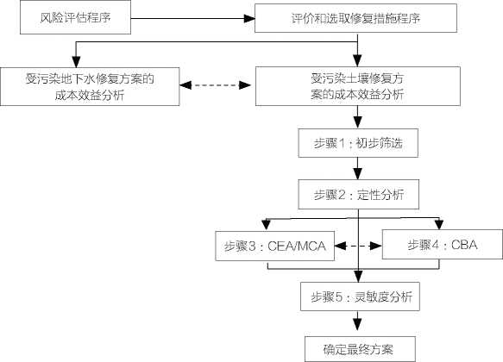《基于成本效益分析的污染土壤管理技术指 南》将土壤污染修复技术筛选分为5个基本步骤 （图1）：初步筛选阶段；定性分析；成本效果分 析（CEA）与多项标准分析（MCA）；成本效益分 析（CBA）；灵敏度分析及选取首选方案。步骤1 和2为对修复方案影响的初步判断，步骤3和4主要 通过使用评分、加权和货币估值等方法更详细地 评价各个技术的成本和效益； 当备选方案的效益 均无法货币化时，仅采用步骤3； 当备选方案的效 益均可以货币化时，采用步骤4； 当备选方案中既 存在可以货币化的指标也存在难以货币化的指标 时，需要两个步骤结合适用。 步骤5为灵敏度分 析，最终确定最佳方案。 在实际操作过程中，并 非每种修复方案的筛选均必须完成这5个步骤，对 于一些比较简单的修复案例，若通过初步的筛选 和简单的定性分析可以确定方案的优先序，可以 直接进入步骤5灵敏度分析阶段。

图1 土壤修复方案筛选的基本框架

英国土壤污染修复方案筛选的流程

初步筛选阶段

该阶段的主要目标是筛选出潜在的可评价的 技术。 该阶段需要考虑的因素有：方案的技术可 行性； 修复目标以及是否满足一些“硬性”的限 制条件（ 包括时间、成本、目标等）； 修复方案 的适用性，即筛选的技术是否适用于污染地区的 土壤类型、污染面积、污染物类型以及污染分布 情况等（见表1）。 通过初步筛选的技术必须满足 一些“硬性”的限制条件，比如某个污染地区必 须修复后才能用来开发，或者修复方案的实施必 须在规定时间内完成等。

定性分析阶段

定性分析的目标是在量化分析前识别污染事 件以及各修复方案可能造成的潜在影响。 主要评 估内容包括人体健康和安全影响、环境影响、土 地用途、利益相关者所关心的问题、运行成本5个 方面（ 见表2）。 评估需要关注修复方案实施前、 实施中和实施后三个不同阶段的影响。 评估时还 要考虑修复方案对不同类型人群的影响差异。 例 如，对于人体健康和安全的影响，受影响对象包 括在污染区域的居住人群，以及在该地区及附近 工作和生活但不居住在这里的人群，而污染区域 居住人群又包括长期生活人群以及短暂居住人 群。 环境影响主要包括修复方案对土壤、地表、 地表水、地下水、空气质量等介质环境，以及生 境和生态的影响评估。 土地用途则主要考虑对污 染区域及周边地区土地利用以及土地价值的影 响。 通过定性分析，来识别是否有必要进行下一 步的定量的成本效益分析，并识别下一步定量分 析的重点内容。

在定性分析阶段，被识别的影响只需要用 “是”和“否”来定性判断是否存在潜在影响， 并且允许存在一定程度的不确定性。 在某些情况 下，定性分析中可能会存在某一方案明显优于其 他方案的情况。 例如，某种方案相对于其他方案 来说没有额外的影响，并且可以以较低的成本来 实行。 在这种情况下，无需开展步骤3的成本效 果和多准则分析（CEA/MCA）和步骤4的成本效益

ENVIRONMENTAL PROTECTION Vol. 46 No.18 2018

(CBA) 分析。 但大多数情况下需要权衡不同方案 之间的影响以及不同利益团体之间可能的冲突， 不太可能直接选出首选修复方案。 在这种情况 下，采用成本效果和多准则分析(CEA/MCA)或成 本效益分析(CBA)的方法尝试将不同方案潜在的 影响进行量化是识别出最优方案的必要前提。

| 需要的信息类型 | 具体指标 |
| --- | --- |
| 场地的用途 | 用途是否可变 |
| 修复方案 | 清理 |
| 阻隔 |
| 自然衰减 |
| 仅提供监测或者监管 |
| 其他 |
| 具体的修复技术 | 技术方案1:例如，青理受污染土壤，异位修复；切断污染 源，防止进一步污染；活性炭吸附 |
| 技术方案2：例如，拆除现有的建筑；清除污染，改变土 地利用方式 |
| 时间可行性 |  |
| 修复成本 | 包括建设、运行和维护、处理处置、劳动力、监测以及专 家咨询等费用信息 |
| 是否满足修复目标要求 |  |
| 是否开展过场地调查 |  |
| 是否进行过场地风险评估 |  |

表1 初步筛选阶段应该获取的信息

| 类别 | 修复前 | 修复中 | | 修复后 | |
| --- | --- | --- | --- | --- | --- |
| 修复方案 |  | 方案1 | 方案2 | 方案1 | 方案2 |

表2 定性评估阶段需要识别的信息

| 1.场地使用者面临的健康和安 全风险大 |  |  |  |  |  |
| --- | --- | --- | --- | --- | --- |
| 2.公众面临的健康和安全风险 |  |  |  |  |  |
| 3.场地使用者暴露人数 |  |  |  |  |  |
| 4.公众暴露人数 |  |  |  |  |  |

人体健康和安全

| 5.地表水质量 |  |  |  |  |  |
| --- | --- | --- | --- | --- | --- |
| 6.地表水总量 |  |  |  |  |  |
| 7.地下水质量 |  |  |  |  |  |
| 8.地下水总量 |  |  |  |  |  |
| 9 .工业、农业和饮用水是否使 用地表水或地下水 |  |  |  |  |  |
| 10.土壤物理化学性质是否改变 |  |  |  |  |  |
| 11.当地空气质量 |  |  |  |  |  |
| 12.影响植物和动物数量？ |  |  |  |  |  |
| 13.影响指定的场地？ |  |  |  |  |  |

环境

| 14.场地土地价值降低？ |  |  |  |  |  |
| --- | --- | --- | --- | --- | --- |
| 15.周边土地价值降低？ |  |  |  |  |  |
| 16.土地利用受限？ |  |  |  |  |  |
| 17.周边土地利用受限？ |  |  |  |  |  |

土地利用

| 18.公共兴趣等级很高？ |  |  |  |  |  |
| --- | --- | --- | --- | --- | --- |
| 19.缺少可用信息？ |  |  |  |  |  |
| 成本(计算运行成本) |  |  |  |  |  |

第三方或利益相关方关注

成本效果分析/多准则分析(CEA/MCA) 步骤3的多准则分析是基于前面定性分析， 进 一步评估修复方案在修复中以及修复后对人体健 康、环境、土地利用、利益相关者以及成本的定 量影响， 主要针对那些定性评估中已识别出的有 重要影响、但难以货币化的部分指标进行进一步 量化估值。 一般来讲， 土地的价值变化、工业、 农业、渔业用水质量的影响均可被货币化， 因此 推荐在第四部分成本效益分析中来计算其货币收 益。 其余如健康和安全、空气质量、第三方或利 益相关方等指标推荐采用权重评分法估计， 具体 分为权重评分、成本计算以及方案成本效果分析 三部分， 具体操作流程见图2.

1. 权重评分

对于前四项人体健康、环境、土地利用以及 利益相关者的影响， 主要采用权重评分法(见图 3)。 如某方案的分值具体计算公式如下：

RCORE =》(珂 * 阳 * 6ijk * Sijk) ( 1)

其中，％为每种评估类别的权重值，分别为 健康、环境、土地收益以及利益相关者， 可结合 当地的社会经济和生态环境状况， 按照重要性对 这四个类别赋予权重；阳为每个类别下面的指标j (如健康类别下面的场地使用者面临的健康风险 等指标)被赋予的权重值，为每个指标分别在 修复过程和修复完成后的权重值， 根据修复过程 和修复完成后影响的重要性进行权重赋值。、 以及妝的值在0到1之间。S"k为每个指标在修复过 程和修复完成后的分值， 一般用-100到100这个分 值范围来表示修复方案的影响大小， 各指标的分 值是相对值，如a方案的某一指标赋值为-100,并 不代表该方案的此项影响很大， 而是表明此方案 的负面影响在备选方案中是最大，若b方案此项影 响赋值为-20,表示b方案的负面影响是a方案的 1/5。

1. 方案成本估计

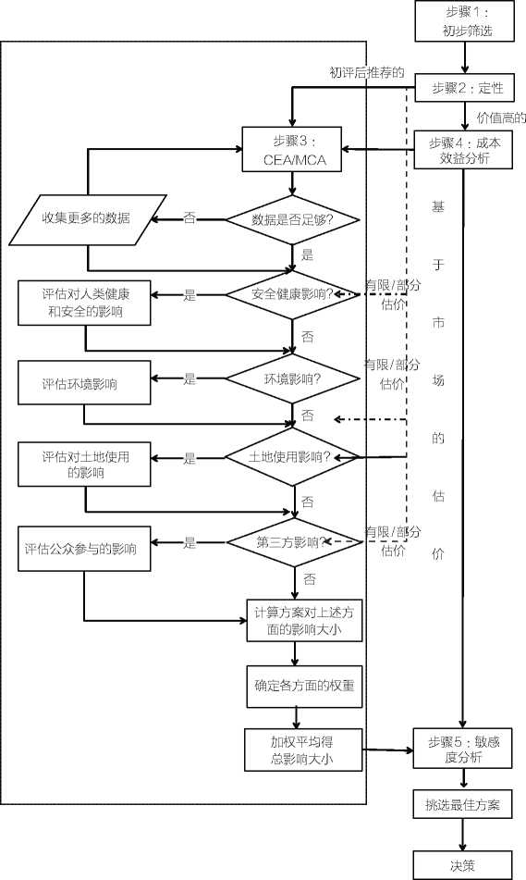修复方案会带来直接修复费用以及间接成本 两部分。其中修复费用具体包括建设费用、运行 和维护费用、劳动力成本、运输以及污染物的处 理和处置费用、采样和检测费用、专家咨询费、 保险费用等。间接成本主要包括由于土壤污染所 引起的额外成本, 如对受影响人群的财产损失的 补偿以及引起的不适的精神补偿等方面。若成本 估计涉及多个年份, 应将其贴现到同一年, 在英 国对于土壤污染修复项目环保局采用的贴现率通 常为6%,而各种商业机构使用的贴现率在3%〜10%

图2 成本效果分析/多准则分析的评估思路与步骤

_ 修复时(b431，S431)

|  | 一指标 1(^11)' | 『■修复时(bm，S111)  L修复后(§112, S112) |
| --- | --- | --- |
|  |  | J修复时(§121，S121 ) |
| 健康(aj — | 指标 2(^12)' | "L 修复后(§122，S122 ) |
|  | —指标 3(^13) | 厂修复时(§121，S121 )  L 修复后(§122，S122 ) |

厂•指标1(^21)

211，S 211)

212，S212) 221，S221 ) 222，S222)

修复时(b

修复后(b

修复时(b 指标2(p22)修复后(b

环境(a?)

| 一指标1心31)  指标2(甌) | 修复时(b311，S311 ) ""L_ 修复后(b312，S312) J■修复时(§321，S321 )  修复后(b 322，S322) |
| --- | --- |
|  | £ 修复时(6331,5331 ) |
| —指标3(仏)- | L 修复后(b 332，S332) |

'—指标 3(^23)

修复时(§221,

修复后(§ 222,

S221)

S222)

土地收益

(a3)

一指标 1(^41)

修复时(b411，S411) 修复后( b412, S412)

利益相关者

—指标 2(^42)

修复时(§421，S421 ) 修复后( b422,S422)

指标3(043)修复后(§ 432，S432)

不等, 贴现率的选择会影响到项目的优先顺序, 因此, 采用不同的贴现率进行敏感性分析是非常 重要的。

图3 修复方案的权重分值

( 3 ) 成本效果分析 若备选的修复方案不存在可以货币化的效 益, 则无需进行步骤4的评估, 可直接进行成本效 果比较, 具体内容为计算每种修复方案的权重分 值与方案成本的比值, 按照分值大小对备选方案 进行排序, 分值高的为优选方案。

成本效益分析 若备选的修复方案中存在需要货币化的效 益, 则需要开展成本效益分析。某些影响, 如土 地价值的变化, 可以依据货币化方法很容易地进 行估值。对于这些可以采用直接市场价值评估法 计算的土地价值, 饮用水、工业和农业用水的价 值变化, 推荐采用货币化估值法。一些其他的指 标如对养殖渔业、人身伤亡情况、水的休闲娱乐 价值等变化, 优先推荐采用权重评分法, 但根据 评估者的意愿也可以采用货币化方法进行量化。 评估被影响指标的价值变化通常以修复方案实施前的状态为基准和参照， 并且不同方案的基准必 须保持一致。

ENVIRONMENTAL PROTECTION Vol. 46 No.18 2018

在将土地价值、 用水价值等指标进行货币化 以后， 与步骤3中计算的修复方案成本相结合计 算出一个修正的成本值， 计算每种修复方案的权 重分值与方案的修复成本的比值， 具体计算公式 如下所示，其中R为修复方案的成本效益比值， SCORE为步骤3中计算的权重分值，C为修复方案的 成本，B为相对于修复方案实施前土地、水资源的 价值的增加量。 按照分值大小对备选方案进行排 序， 分值高的为优选方案。

门 ***SCORE***

敏感度分析

2)

为使得更多场地修复的特殊细节被加入最终 选择的考虑因素内， 需要进行敏感性分析。 敏感 性分析需要关注评估过程中最不确定的部分， 测 试某些因素的改变对排序的影响程度， 通常敏感 性分析主要涉及以下方面的因素： (1)修复方 案的成本以及实现修复目标的概率。 在很多情况 下成本估计是一个范围而不是一个固定的数值， 需要把成本的上下限区间与实现目标的概率统 筹考虑， 去判断优选方案是否改变； (2)贴现

率， 根据较低的贴现系数和较高的贴现系数重新 计算修复方案的成本和效益， 去判断优选方案是 否改变；(3)某种方案对应的某种指标的分值； (4)改变每种评估类别、 每个类别下的指标或不 同修复时期的权重， 也有可能对方案的优先序造 境调查技术导则》(HJ 25.1—2014)、《污染场 地风险评估技术导则》(HJ 25.3—2014) 等,但 这些导则均基于工程技术的角度提出了土壤污染 风险评估、 场地调查以及修复技术选择的程序、 内容和技术要求， 缺乏对社会、 经济、 环境等方 面的综合量化评估方法与之衔接。 建议参考英国 等发达国家的经验， 出台一套可以综合考虑土壤 污染修复方案的社会经济环境因素的技术导则， 规范修复方案筛选和评估流程， 提出初步筛选、 定性评估、 定量评估以及敏感度分析阶段应考虑 的因素， 明确评估方法的筛选原则以及各类型方 法具体计算过程， 为土壤污染修复工作的顺利实 施提供技术支撑。

参 考 文 献

1. 宋伟, 陈百明, 刘琳. 中国耕地土壤重金属污染概 况[J].水土保持研究，2013(2): 293-29 8.
2. 周旋，郑琳，胡可欣.污染土壤的来源及危害性[J]. 武汉工程大学学报, 2014(7): 12-19.
3. 田丰月.土壤污染的危害与防治[J].科技视界， 2016(8): 267.
4. 郭玲.土壤重金属污染的危害以及防治措施[J].中国 资源综合利用, 2018(1): 123-125.
5. 甄丽莎. 石油污染土壤修复过程微生物群落结构和酶活 性变化研究[D].杨凌：西北农林科技大学，2016.
6. 逯娟. 重金属污染土壤中改良剂修复机制及应用研 究[J].能源与环保，2018(6): 103-107.
7. 倪中应, 谢国雄, 章明奎. 镉污染农田土壤修复技术研 究进展[J].安徽农学通报，2017(6): 115-120.

成影响。

结论和建议

正因为在土壤风险评价和修复过程中有了一 套规范的综合考虑社会、 经济、 技术等各种因素 的评估程序， 英国的土壤和地下水管理工作运转 良好， 土壤修复产业得到了良好的发展， 在土壤 污染修复领域一直走在前列。

随着《土壤污染防治法》的颁布和实施， 我 国的土壤污染修复工作将进一步加速。 而高效的 修复管理工作需要一套科学完善的技术导则与之 配套。 目前为止， 我国已经发布了《污染场地土 壤修复技术导则》(HJ 25.4—2014)、《场地环

牛坤玉，中国农业科学院农业经济与发展研究所；金书秦 系农业农村部农村经济研究中心副研究员。金书秦系本文通 讯作者)